卷号
卷内编号
密级

分类:A&D  使用者:项目组  ©托普集团,2001 | 项目编号:S054-06-2001  Communication Mechanism  Version 1.0  作者:黄煜

文档信息
项目名:
项目编号:S054-06-2001
标题:Communication Mechanism
作者：黄煜
创建日期:2001-09-10
上次更新日期:2001-09-1410
版本:1.0
部门名称:中央研究院

文档状态
文档状态 | ■草稿 □正式
文档评审人员 |  | 评审时间

修订文档历史记录
日期 | 版本 | 说明 | 作者
2001-9-10 | 1.0 | 初稿 | 黄煜

通信机制描述

通信机制用于具体描述LEDS系统中，主控端与被控端采用基于TCP/IP协议的网络通信行为及系统与LED单片机之间采用基于RS232标准的串口通讯行为，并详细研究如何实现这些复杂行为，为具体设计提供帮助并进行约束。

- 基于TCP/IP协议的网络通信机制

1.1概述

主控端与被控端采用基于TPC/IP的WINSOCKET套接字技术实现P2P（点对点）的连接，两端通过此连接进行数据通信，通信完成后断开此连接。

1.2 通信数据流分析

系统要求无论主控端还是被控端均可随时监听到对方的连接请求，建立P2P连接，然后接收来自对方的消息，并根据消息作出响应。实际应用为，主控端可随时要求建立到任意有权限的被控端连接，进行播放状态改变、查看，LED控制、配置，LED屏体工作状态查看，插播，播放计划更新，日志查看等操作；同时，被控端在紧急时刻也可主动要求建立到主控端的连接，向主控端报告LED屏的紧急状态，例如，屏体温度过高。

下面用一个图例对主控端与被控端之间，被控端与LED控制器之间进行通信的数据进行详细的说明：
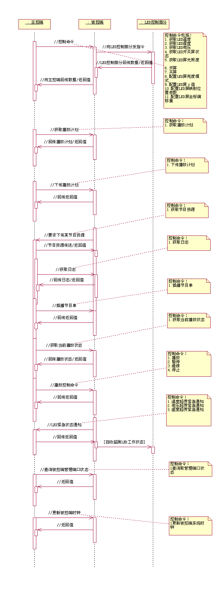
1.3 控制命令类型及返回数据包数据定义

如1.2中图例所示的数据流中，所有通信交互均从主动方控制命令的发出开始，以主动方接收到返回数据包而结束。

1.3.1 控制命令类型定义

为了让对方能有效识别控制命令从而进行相应操作，需要对作为双方通信基础的控制命令类型进行定义。

控制命令ID | 控制命令类型
0 | 无控制命令(表示数据包为返回数据包)
1 | 获取LED温度
2 | 获取LED湿度
3 | 获取LED电压
4 | 获取LED开关屏状态
5 | 获取LED屏光照度
6 | 开屏
7 | 关屏
8 | 配置LED屏亮度模式 [亮度参数：1字节]
9 | 配置LED屏γ值 [γ值参数：1字节]
10 | 配置LED屏映射位置参数[映射位置参数：2字节（X，Y）]
11 | 配置LED屏坐标原点偏移参数[坐标原点偏移参数：2字节（OffsetX,OffsetY）]
12 | 获取播放计划
13 | 下传播放计划[参数：播放计划文件]
14 | 获取节目资源[节目资源参数：节目文件名]
15 | 获取日志
16 | 插播节目单[参数：节目单文件]
17 | 获取当前播放状态
18 | 播放
19 | 暂停
20 | 继续
21 | 停止
22 | 温度超界紧急通知[参数：字符串通知]
23 | 电压超界紧急通知[参数：字符串通知]
24 | 湿度超界紧急通知[参数：字符串通知]
25 | 查询被控端管理端口状态
26 | 更新被控端系统时钟[参数：时间]

1.3.2 返回数据包数据定义

1.2图例描述的通信中，部分控制命令接收的数据包仅包含表示操作、通信完成情况的WINSOCKET返回值，无实际有效数据，而部分控制命令则接收包含实际有效数据的数据包。为了数据接收方（即控制命令发出方）能从有效数据中辨明数据含义，提取对应数据进行处理或者从返回值中得知操作、通信完成情况，同样需要对这部分WINSOCKET返回值和有效数据进行定义。

Ⅰ.WINSOCKET返回值定义
返回值ID | 返回值含义
1 | 通信成功
1 | 通信超时
2 | 效验码错误
3 | 被控端被占用（主控端不能进行连接管理）
4 | 被控端空闲 (主控端可进行连接管理)

Ⅱ.有效数据定义
(1)对于返回的包含播放计划、日志或节目资源为有效数据的数据包不进行定义，只需要保证三类文件型数据的完整性。
(2)对于返回的包含与LED工作状态相关的值为有效数据的数据包，需要根据基于RS232标准的通讯协议进行确定。[TBD]

- 4数据包设计

无论是何种类型的数据均在发送端按一定格式进行打包，数据以数据包的形式在网络上进行传输，数据包在到达另一端后被解析，通过解析数据包，验证数据的完整性、正确性。因此，数据包的正确定义、解析是网络数据安全传输的有力保证。通信数据具有统一的数据包形式,以方便打包和解包操作：

字节序号 | 说明
1 | 数据包总字节数（低字节）
2 | 数据包总字节数（次高字节）
3 | 数据包总字节数（高字节）
4 | 控制命令类型
5..n | 有效数据(包括：配置参数，WINSOCKET返回值，返回的有效数据)
N+1 | 效验码 (1到n字节之和的低字节)

  - 当控制命令不带参数时，数据包中的有效数据为空。
如，控制命令5 -- 开屏命令数据包中，有效数据为空，则此控制命令数据包总长度为5字节。
  - 当数据包为返回数据包时，控制命类型字节为0。

1.5主、被控端WINSOCKET套接字端口设计
系统要求无论主控端还是被控端均可随时监听到对方的连接请求，建立P2P连接，然后接收来自对方的消息，并根据消息作出响应，同时兼顾主、被控端通信工作类型的多样性和可并发性，端口设计如下：
- 主控端
主控端除主动连接被控端监听端口外，自身始终保留一个监听端口，以响应各被控端的连接请求，即在主动端的监听端口收到一个连接请求时，立即创建一个新端口与之连接，原端口继续监听。
连接 | 承担工作
1（主动连接） | 连接到被控端监听端口，对此被控端进行各项管理活动。
3（监听端口） | 响应被控端连接请求，进行各项活动：监听端口收到一个连接请求时，立即创建一个新端口与之连接，原端口继续监听。

- 被控端
对于一个单独的被控端，有四个独立的连接完成四项工作。

连接 | 承担工作
1（主动连接） | 连接到主控端监听端口，向主控端发出LED工作状态的紧急通知。
2（主动连接） | 连接到主控端监听端口，与主控端进行节目资源下载。
3（监听端口） | 响应主控端连接请求，进行各项管理活动
4（监听端口） | 由主控端检测被控端是否已被其他主控端连接，保证一个被控端在同一时刻只能被一个主控端进行管理。

- 基于RS232标准的串口通讯机制
[TBS]

